|  |
| --- |
|  |
| МИНОБРНАУКИ РОССИИ |
| Федеральное государственное бюджетное образовательное учреждение  высшего образования  **МИРЭА – Российский технологический университет**  **РТУ МИРЭА**  **Колледж приборостроения и кибербезопасности** |

**Лабораторная работа №1**

по учебной дисциплине МДК.01.01 **Разработка программных модулей**

специальность 09.02.07 Информационные системы и программирование

**Установка системы 1С**

выполнил

студент группы ПКС-31

Лопатин Л.В.

проверил преподаватель

Стоколос М. Д.

**Цель работы:** установить и настроить систему 1С.

1. Установил учебную версию системы 1С.

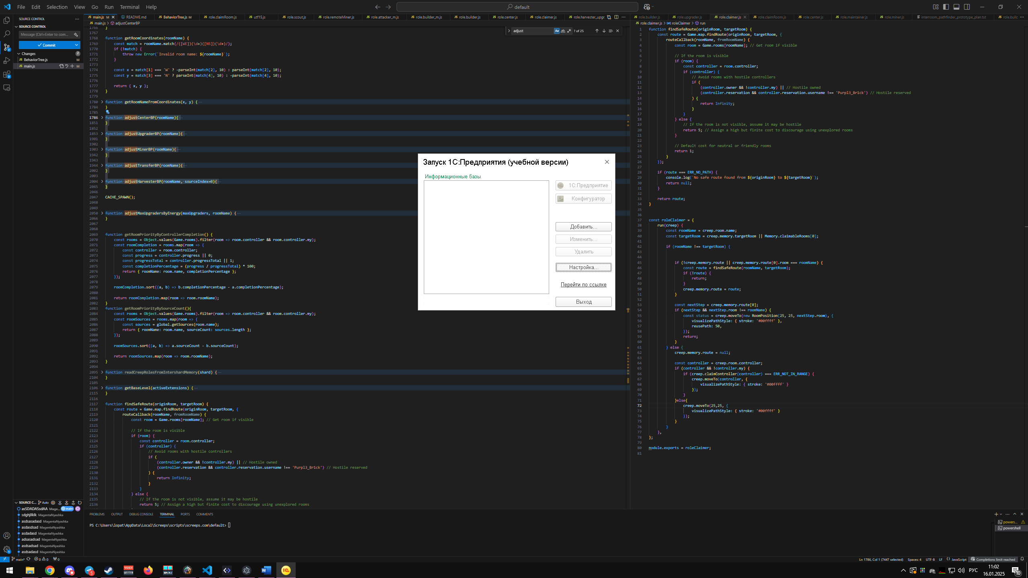

1. Создал папку для шаблонов и добавил путь к ней в настройках.

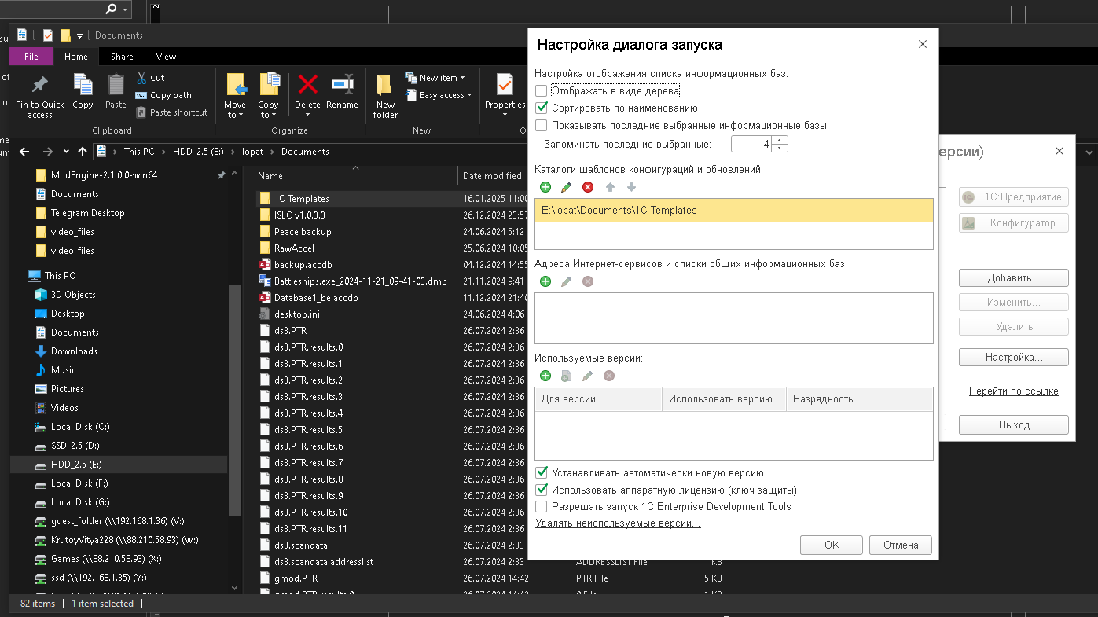

Вывод: В ходе выполнения лабораторной работы установил и провёл первоначальную настройку учебной версии системы 1С.